**DESENVOLVIMENTO DE UMA METODOLOGIA COM CFD PARA O SISTEMA CIRCULATÓRIO HUMANO**

**Fernanda de Carvalho Sodré1**; Alex Álisson Bandeira Santos2

1 Graduando em Engenharia Mecânica; Iniciação científica; fernanda.sodre@aln.senaicimatec.edu.br

2 Centro Universitário SENAI CIMATEC; Salvador-BA; alex.santos@fieb.org.br

**RESUMO**

O escoamento corpóreo é responsável pelo transporte de substâncias significativas para o funcionamento do corpo humano e seu entendimento é importante para a medicina justificar algumas doenças. Com intuito de contribuir, a engenharia busca compreender os fenômenos físicos envolvidos, por meio de análises fluidodinâmicas. Nos últimos anos, o CFD (Computational Fluid Dynamics) vem sendo aplicado a sistemas biológicos, tanto para estudo das propriedades fisiológicas, quanto para o desenvolvimento de novos dispositivos médicos. Esse método aplicado à hemodinâmica possibilita o auxílio em diagnósticos, tratamentos e até previsão e prevenção de doenças cardiovasculares. Dessa forma, o trabalho se propõe utilizar um caso real, com imagens do exame doppler, para avaliar e descrever a hemodinâmica de um paciente através da ferramenta computacional, software ANSYS CFX 2019, desenvolvendo uma metodologia de simulação computacional do fluxo sanguíneo para mapeamento e análise medica do sistema cardiovascular.

**PALAVRAS-CHAVE:** **CFD; hemodinâmica, simulação computacional.**

**1. INTRODUÇÃO**

A fluidodinâmica computacional (CFD - Computational Fluid Dynamics) é um conjunto de métodos numéricos que tem o objetivo de obter soluções aproximadas aos problemas envolvendo os fenômenos físicos e químicos da fluidodinâmica e transferência de calor, de acordo com Zikanov1.

Conforme Brambatti2, o sistema cardiovascular pode ser simulado através da confecção de modelos matemáticos propostos pela dinâmica dos fluidos computacional. A hemodinâmica é o estudo da circulação do sangue através dos vasos sanguíneos, artérias, veias e capilares que constituem o sistema cardiovascular, segundo Alves3. O CFD pode contribuir para esse estudo através do entendimento dos fenômenos que ocorrem durante o escoamento sanguíneo. Podendo atuar no diagnóstico e prevenção de doenças cardiovasculares, na identificação das propriedades hemodinâmicas, análise das doenças já avançadas, e ainda no desenvolvimento de dispositivos médicos.

Dessa forma, segundo Lima4, muitos especialistas acreditam que a implementação dos métodos computacionais combinados com os métodos convencionais possibilitará o desenvolvimento da medicina de previsão, como por exemplo a escolha da cirurgia adequada com base na comparação entre resultados de cirurgias computacionais realizadas. É perceptível que estudos nesse segmento já estão sendo realizados.

Devido a isso, o projeto se baseia no desenvolvimento de uma metodologia com fluidodinâmica computacional através de um caso real com imagens do exame doppler de um paciente saudável. A partir dos resultados e conclusões, será possível definir um procedimento eficaz com CFD para melhor avaliação dos exames médicos e mapeamento da hemodinâmica, com a finalidade de auxiliar no diagnóstico e no planejamento cirúrgico, além do apoio no desenvolvimento de dispositivos tecnológicos voltados ao sistema circulatório humano.

**2. METODOLOGIA**

2.1 ANALISE DO EXAME DOPLER

A metodologia do projeto baseia-se em primeira etapa de entendimento do exame doppler de uma artéria carótida de um paciente sem estenose, conforme a figura 1 abaixo, para reproduzir no software computacional. A partir deste, foi possível definir as propriedades hemodinâmicas para serem utilizadas na simulação, bem como confecção da geometria da artéria e condições de contorno.

Figura 1: Exame Doppler de uma artéria carótida sem estenose

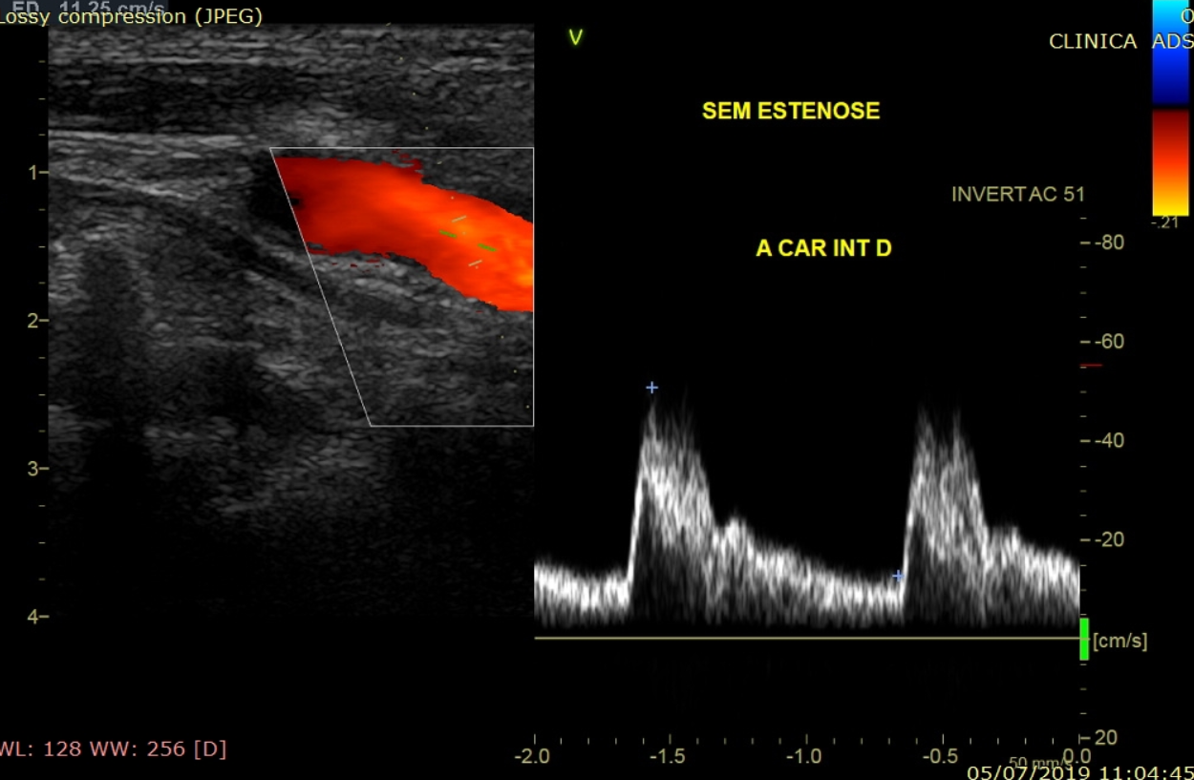 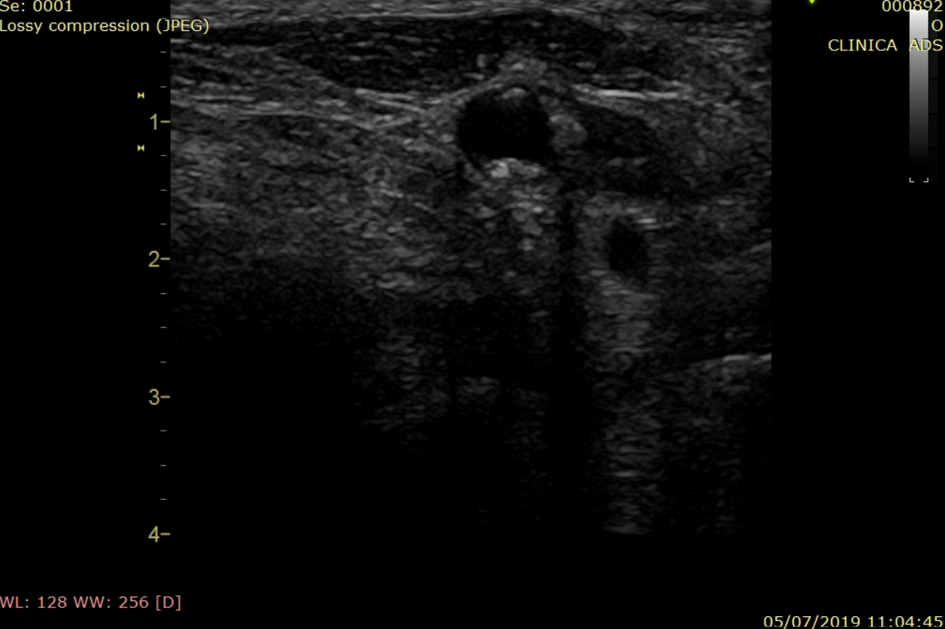

Fonte:

A partir de um gráfico da Velocidade x Tempo do fluxo sanguíneo fornecido no exame, foi possível extrair uma equação descrevendo o seu comportamento, utilizando dois softwares: o WebPlotDigitalizer e o Microsoft Excel, demonstrados na figura 2 abaixo.

Figura 2: Grafico Velocidade x Tempo nos softwares WebPlotDigitalizer e Excel

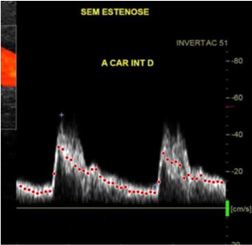 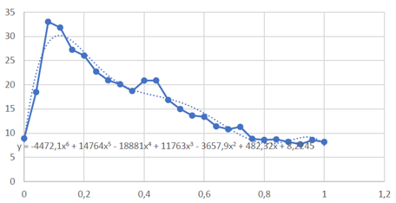

Fonte: Própria

A equação (1) é a que descreve o comportamento dessa velocidade, que será utilizada na simulação computacional posteriormente.

$y= -44472,1x^{6}+14764x^{5}-18881x^{4}+11763x^{3}-3657,9x^{2}+482,32x+8,2245$ (1)

2.2 CONFECCAO DA GEOMETRIA E MALHA

A geometria foi baseada nas imagens obtidas no exame doppler e elaborada em CAD 3D SolidWorks. A malha desenvolvida é tetraédrica e apresenta 402.389 elementos com 100mm de dimensão. Na figura 3 abaixo, está a representação da geometria e malha inicial escolhida.

Figura 3: Geometria e malha utilizada na simulação

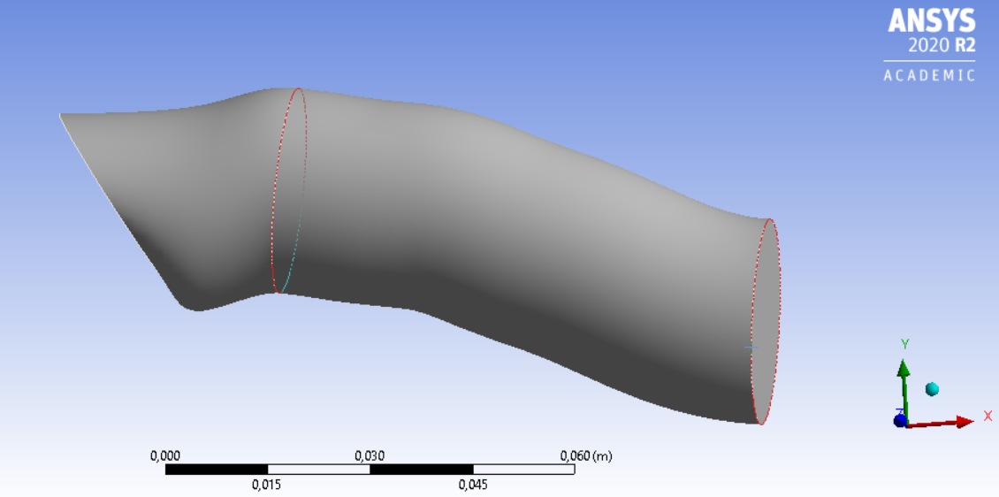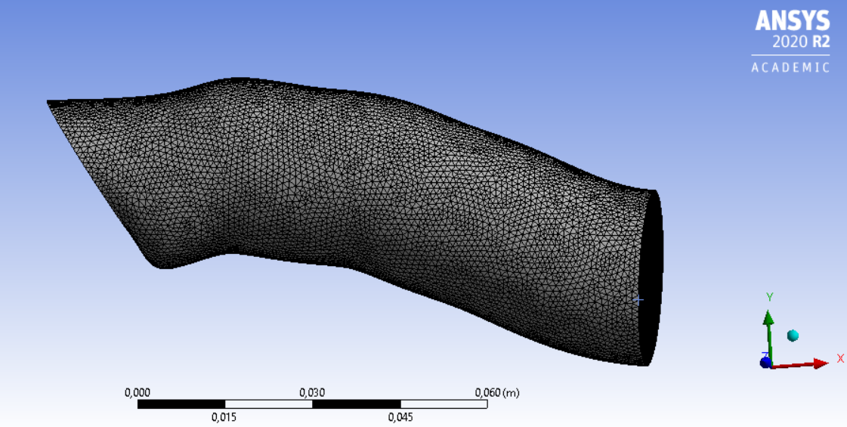

Fonte: Própria

2.3 CONDICOES DE CONTORNO

Para as condições de contorno, estas foram definidas entre parede, entrada e saída. É possível visualizar esta divisão na figura 4 abaixo: região em cinza foi determinada como parede, ao lado esquerdo a única entrada do fluido e do lado direito se encontram as duas saídas. Além disso, o sangue foi considerado como fluido newtoniano e definido os parâmetros, como: o escoamento laminar, regime permanente, fluido incompressível, sem deformação dos vasos, assim como pressão relativa na saída (0Pa) e a velocidade de acordo com a equação matemática obtida através do exame real.

Figura 4: Representação das condições de contorno determinadas no ANSYS CFX 19.1

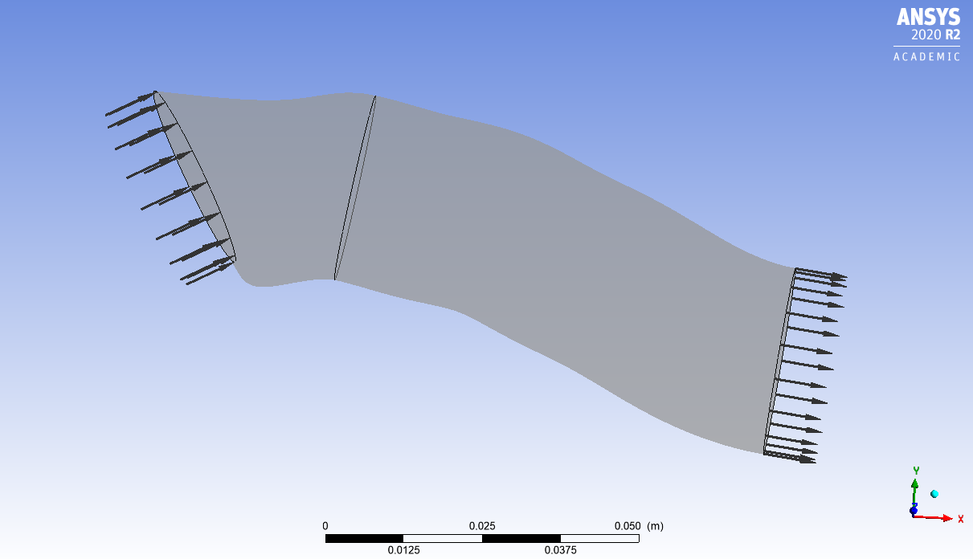  
Fonte: Própria

**3. RESULTADOS E DISCUSSÃO**

Com a metodologia proposta, foi possível realizar a simulação através do Ansys CFX e obter os resultados de velocidade, com valores variando entre desde 0,01 m.s-1 até 80 m.s-1, com base na equação obtida pelo exame real do paciente. Além disso, foi possível obter o mapeamento de outras propriedades importantes como: pressão, tensão de cisalhamento nas paredes e viscosidade, uma vez que o sangue é um fluido não newtoniano, ao longo do perfil de deslocamento do fluido, conforme a figura 5 abaixo.

Figura 5: Resultados da simulação no ANSYS CFX 19.1

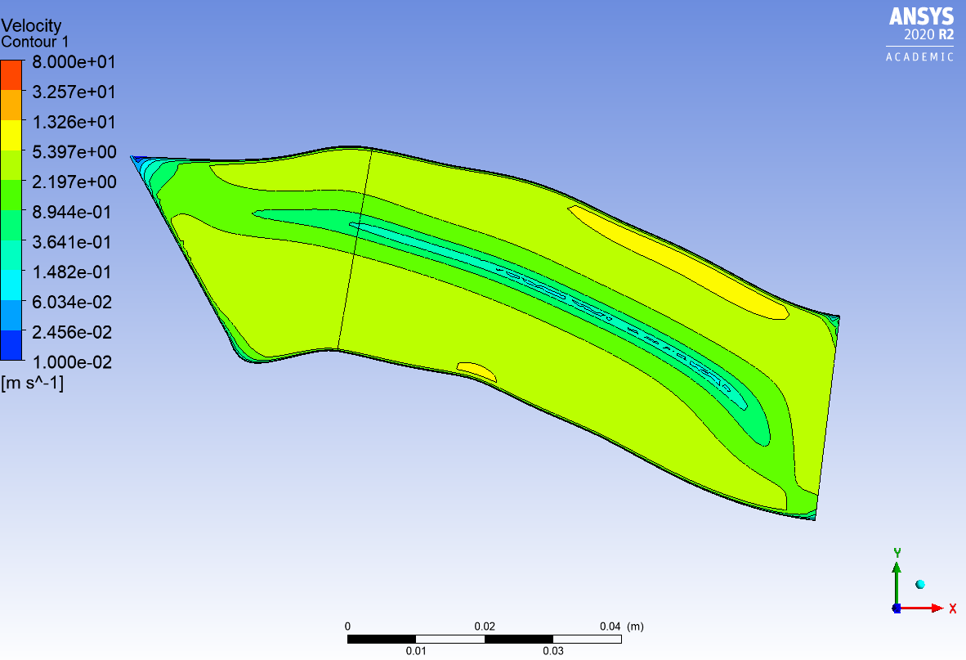 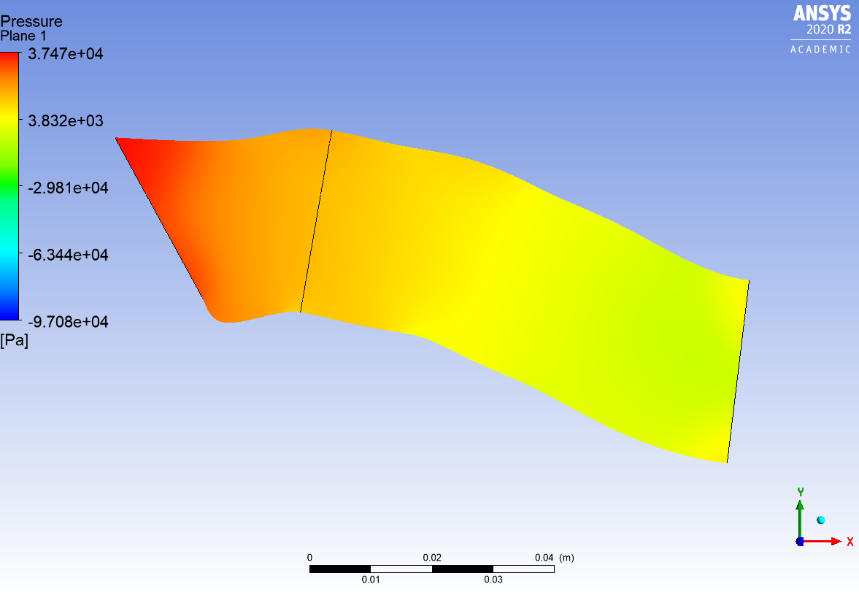  
Fonte: Própria

**4. CONSIDERAÇÕES FINAIS**

Torna-se evidente, portanto, que a engenharia através do software CFD (Computational Fluid Dynamics) pode contribuir com a medicina, principalmente no estudo e análise da hemodinâmica. Através dessa pesquisa, percebe-se que é possível obter uma metodologia com o mapeamento das propriedades cardiovasculares para análise, mapeamento e diagnósticos envolvendo o sistema cardiovascular. Esta metodologia será aplicada em outros pacientes afim de comparar os resultados obtidos entre eles e aprimorar o método.

**Agradecimentos**

Agradecimentos ao SENAI CIMATEC e a CNPQ (Conselho Nacional de Desenvolvimento Cientifico e Tecnológico) pelo apoio financeiro e tecnológico no desenvolvimento do projeto.

**5. REFERÊNCIAS**

1 Zikanov, O. Essential Computacional Fluid Dynamics. New Jersey: 2010.

2 Brambatti, V.M. Utilização da técnica de CFD para simulação do escoamento de sangue em artéria humana.

3 Alves, L.V.S. Otimização da geometria da prótese arterial para intervenção cirúrgica. Porto: Faculdade de Engenharia da Universidade do Porto, 2013.

4 Lima, R., Tsubota, K., Wada, S., Yamaguchi, T. Os Métodos Computacionais em Hemodinâmica. ResearchGate. 2015.